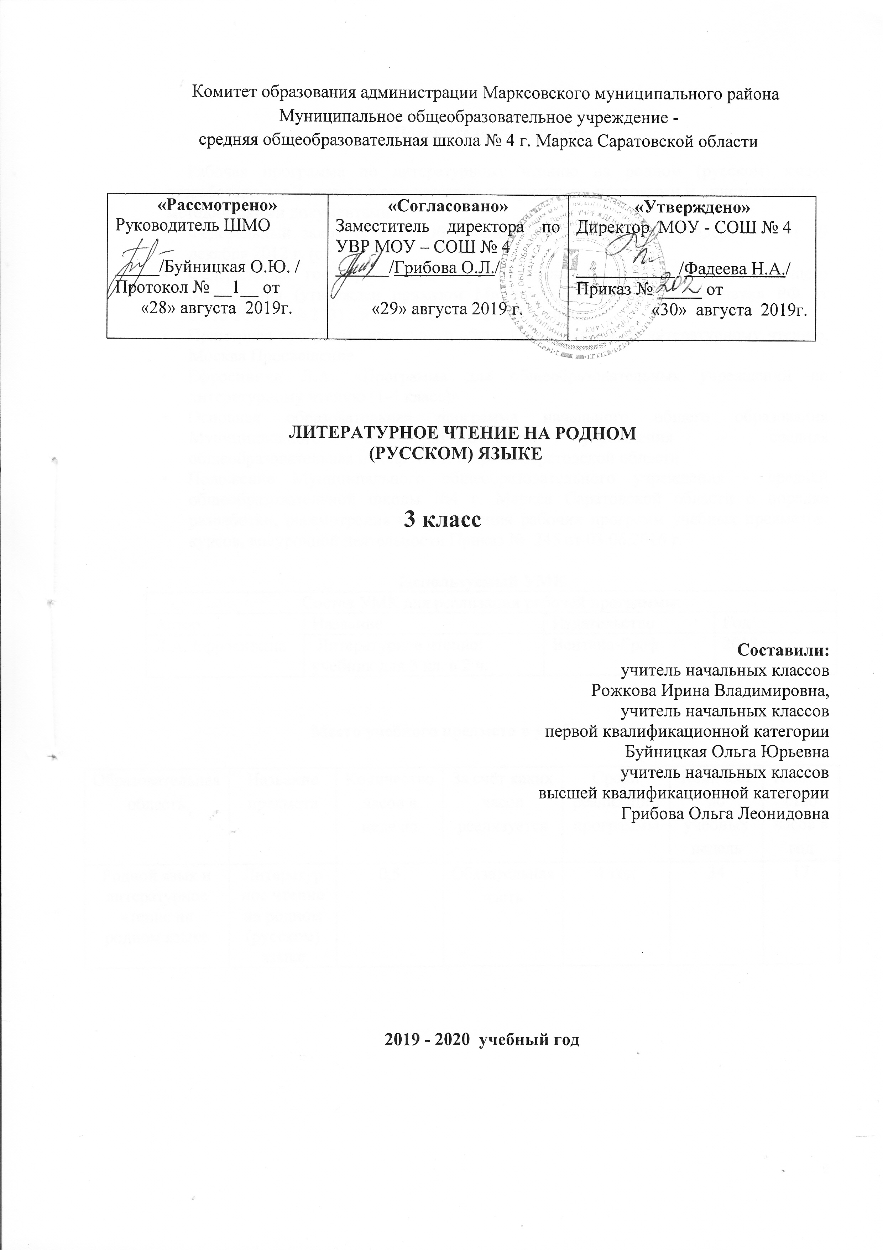

I. Пояснительная записка
Рабочая программа по литературному чтению на родном (русском) языке разработана для 3 класса в соответствии с нормативно-правовыми и инструктивно – методическими документами:
- Федеральный закон N 273 «Об образовании в Российской Федерации» от 29 декабря 2012 г. (ст. 28)
- Федеральный государственный образовательный стандарт начального общего образования (утвержден приказом Министерства образования и науки РФ от 06.10.2009 г. № 373) с изменениями и дополнениями
- Примерная программа начального общего образования по литературному чтению, Москва Просвещение
- Ефросинина Л.А. «Программа для общеобразовательных учреждений по литературному чтению (1-4 класс)»
- Основная образовательная программа начального общего образования муниципального общеобразовательного учреждения – средней общеобразовательной школы №4 г. Маркса Саратовской области
- Положение муниципального общеобразовательного учреждения – средней общеобразовательной школы №4 г. Маркса Саратовской области о порядке разработки, рассмотрения и утверждения рабочих программ учебных предметов, курсов, внеурочной деятельности Приказ № 245 от 03.06.2016 г.

Используемый УМК
Состав УМК для реализации рабочей программы:
Автор | Название | Издательство | Год
Л.А. Ефросинина | Литературное чтение: учебник для 3 кл. в 2 ч. | Вентана-Граф | 2018

Место учебного предмета в учебном плане

Образовательная область | Название предмета | Количество часов в неделю | За счёт каких часов реализуется | Сроки реализации программы | Количество учебных недель | Количество часов в год
Родной язык и литературное чтение на родном языке | Литератур  ное чтение на родном (русском) языке | 0,5 | Обязательная часть | 1 год | 34 | 17

II. Планируемые результаты освоения учебного предмета, курса
Личностные результаты изучения предмета «Литературное чтение на родном (русском) языке»:
У обучающегося будут сформированы умения:
- осознавать и определять (называть) свои эмоции;
- осознавать и определять эмоции других людей; сочувствовать другим людям, сопереживать;
- воспринимать красоту природы, бережно относиться ко всему живому; чувствовать красоту художественного слова, стремиться к совершенствованию собственной речи;
- любовь и уважение к Отечеству, его языку, культуре, истории;
- понимание ценности семьи, чувства уважения, благодарности, ответственности по отношению к своим близким;
- интерес к чтению, к ведению диалога с автором текста; потребность в чтении;
- наличие собственных читательских приоритетов и уважительное отношение к предпочтениям других людей;
- ориентация в нравственном содержании и смысле поступков – своих и окружающих людей;
- этические чувства – совести, вины, стыда – как регуляторы морального поведения.
Обучающийся получит возможность для формирования:
- выраженной устойчивой учебно-познавательной мотивации учения;
- положительной адекватной дифференцированной самооценки на основе критерия успешности реализации социальной роли «хорошего ученика»;
- осознанных устойчивых эстетических предпочтений и ориентации на искусство как значимую сферу человеческой жизни; осознанного понимания чувств других людей и сопереживания им, выражающихся в поступках, направленных на помощь другим и обеспечение их благополучия.

Метапредметными результатами изучения курса «Литературное чтение на родном (русском) языке» является формирование универсальных учебных действий (УУД).
Регулятивные УУД
Обучающийся научится:
– самостоятельно формулировать тему и цели урока;
– составлять план решения учебной проблемы совместно с учителем;
– работать по плану, сверяя свои действия с целью, корректировать свою деятельность;
– в диалоге с учителем вырабатывать критерии оценки и определять степень успешности своей работы и работы других в соответствии с этими критериями.
Обучающийся получит возможность научиться:
- самостоятельно учитывать выделенные учителем ориентиры действия в новом учебном материале.
- осуществлять констатирующий и предвосхищающий контроль по результату и по способу действия, актуальный контроль на уровне произвольного внимания;
- самостоятельно оценивать правильность выполнения действия и вносить необходимые коррективы в исполнение как по ходу его реализации, так и в конце действия.

Познавательные УУД
Обучающийся научится:
– вычитывать все виды текстовой информации: фактуальную, подтекстовую, концептуальную;
–пользоваться разными видами чтения: изучающим, просмотровым, ознакомительным;
– извлекать информацию, представленную в разных формах (сплошной текст; несплошной текст – иллюстрация, таблица, схема);
– перерабатывать и преобразовывать информацию из одной формы в другую (составлять план, таблицу, схему);
– пользоваться словарями, справочниками.
Обучающийся получит возможность научиться:
- осуществлять расширенный поиск информации с использованием ресурсов библиотек и Интернета;
- осуществлять синтез как составление целого из частей, самостоятельно достраивая и восполняя недостающие компоненты;
- осуществлять сравнение, сериацию и классификацию, самостоятельно выбирая основания и критерии для указанных логических операций;
- строить логическое рассуждение, включающее установление причинно-следственных связей;
- произвольно и осознанно владеть общими приёмами решения задач.

Коммуникативные УУД:
Обучающийся научится:
- оформлять свои мысли в устной и письменной форме с учётом речевой ситуации;
- адекватно использовать речевые средства для решения различных коммуникативных задач; владеть монологической и диалогической формами речи.
- высказывать и обосновывать свою точку зрения;
- слушать и слышать других, пытаться принимать иную точку зрения, быть готовым корректировать свою точку зрения.
Обучающийся получит возможность научиться:
- с учётом целей коммуникации достаточно точно, последовательно и полно передавать партнёру необходимую информацию как ориентир для построения действия;
- понимать относительность мнений и подходов к решению проблемы;
- аргументировать свою позицию и координировать её с позициями партнёров в сотрудничестве при выработке общего решения в совместной деятельности.
- осуществлять взаимный контроль и оказывать в сотрудничестве необходимую взаимопомощь;
- адекватно использовать речевые средства для эффективного решения разнообразных коммуникативных задач, планирования и регуляции своей деятельности.

Предметные результаты:
Обучающийся научится:
- самостоятельно прогнозировать содержание текста по заглавию, автора, иллюстрации, ключевым словам;
- самостоятельно читать про себя незнакомый текст, проводить словарную работу;
- делить текст на части, составлять простой план;
- самостоятельно формулировать главную мысль текста;
- находить в тексте материал для характеристики героя;
- подробно и выборочно пересказывать текст;
- составлять рассказ-характеристику героя;
- составлять устные и письменные описания;
- по ходу чтения представлять картины, устно выражать (рисовать) то, что представили;
- высказывать и аргументировать своё отношение к прочитанному, в том числе к художественной стороне текста (что понравилось из прочитанного и почему);
- относить произведения к жанрам рассказа, повести, пьесы по определённым признакам;
- различать в прозаическом произведении героев, рассказчика и автора;
- видеть в художественном тексте сравнения, эпитеты, олицетворения;
- соотносить автора, название и героев прочитанных произведений.

Обучающийся получит возможность научиться:

- удовлетворять читательский интерес и приобретать опыт чтения;
- осознанно выбирать виды чтения (ознакомительное, изучающее, выборочное, поисковое) в зависимости от цели чтения;
- различать на практическом уровне виды текстов (художественный и научно-популярный), опираясь на особенности каждого вида текста;
- осмысливать эстетические и нравственные ценности художественного текста и высказывать собственное суждение;
- высказывать собственное суждение о прочитанном (прослушанном) произведении, доказывать и подтверждать его фактами со ссылками на текст;
- составлять по аналогии устные рассказы (повествование, рассуждение, описание).
- работать с тематическим каталогом;
- работать с детской периодикой;
- воспринимать художественную литературу как вид искусства, приводить примеры проявления художественного вымысла в произведениях;
- определять позиции героев художественного текста, позицию автора художественного текста.
- вести рассказ (или повествование) на основе сюжета известного литературного произведения, дополняя и/или изменяя его содержание.

III. Содержание учебного предмета, курса

№ | Наименование раздела | Количество часов | Содержание раздела учебного предмета
I | Виды речевой и читательской деятельности |  | Аудирование (слушание)  Восприятие на слух и адекватное понимание содержания произведения.  Умение слушать и слышать художественное слово, вопросы учителя и одноклассников по содержанию прослушанного произведения.  Слушание разножанровых произведений фольклора (загадки, сказки, былины).  Восприятие на слух учебных задач, осмысление алгоритма учебных действий, направленных на решение этих задач.  Восприятие на слух научно-популярного произведения: понимание основного содержания и выделение информации (фактов).  Умение слушать и дополнять ответы одноклассников на вопросы по содержанию прослушанного произведения  Чтение вслух и молча  Чтение вслух произведений фольклора, произведений классиков отечественной и зарубежной детской литературы в темпе, соответствующем индивидуальным возможностям учащихся и позволяющем понимать прочитанное.  Практическое освоение основных орфоэпических правил (литературного произношения) на примере правильной речи учителя и специальных упражнений со словами из текста произведений с трудными звукосочетаниями, с подвижным и неподвижным ударением.  Выразительное чтение подготовленных текстов произведений, отрывков и эпизодов в соответствии с интонационным рисунком произведения и основной задачей чтения. Определение порядка учебных действий для формирования умения читать выразительно.  Чтение молча небольших произведений, абзацев, отрывков без речедвижения.  Чтение молча разножанровых произведений фольклора, отечественных и зарубежных писателей.  Первичное (ознакомительное) чтение молча произведений в учебнике и дополнительное чтение произведений по изучаемому разделу в хрестоматии.  Использование изучающего, поискового и просмотрового видов чтения в работе с текстами произведений.  Использование умения читать молча как средства получения информации.  Чтение молча описаний картин природы, портретов героев, интерьера, поступков героев, повествования и рассуждения в тексте произведения.  Использование умения читать молча для работы с книгой до чтения (получение информации из книги)  Работа с разными видами текста  Выделение особенностей и способов организации текста: фамилия автора, заголовок, абзац, часть, глава, раздел.  Самостоятельная работа с текстом произведения: чтение, определение темы, жанра, главной мысли, деление текста на смысловые части, озаглавливание частей, составление плана.  Виды текстов: учебный, художественный и научно-популярный.  Воспроизведение текста: пересказ по плану кратко и подробно, чтение наизусть, выразительное чтение наизусть или по учебнику.  Понимание содержания произведения: ответы на вопросы к тексту произведения, подтверждение ответов словами из текста, указывающими на его специфику (жанр, тему, особенности языка автора).  Анализ и сравнение заголовков, жанров, тем и авторской принадлежности произведений стихотворных и прозаических.  Определение темы произведения (о Родине, о детях, о животных, о природе) и уточнение её исходя из содержания произведения (о зимней/весенней природе, о детях в Великую Отечественную войну, о служении Родине, о дружбе человека и животного и т. д.).Самостоятельное моделирование обложек к произведениям. Сравнение моделей произведений.  Определение главной мысли произведения. Аргументированные ответы на вопросы: что хотел сказать автор? Как он об этом говорит? Выделение слов и предложений, подтверждающих позицию автора и главную мысль произведения.  Составление плана текста произведения: деление текста на части, определение главной мысли каждой части, озаглавливание частей.  Формирование умения составлять план, усвоение алгоритма учебных действий.  Подробный пересказ текста произведения или эпизода.  Определение главной мысли, выделение ключевых предложений или слов, особенностей построения предложений, пересказ абзацев и всего эпизода или произведения.  Краткий пересказ по ключевым предложениям в каждом абзаце.  Работа с образами героев произведений. Герои положительные и отрицательные. Главный герой произведения.  Характеристика героя: внешний вид (портрет), поступки, отношение к окружающим, отношение автора к герою произведения. Сравнение героев и их поступков.  Работа с внутритекстовыми иллюстрациями: рассматривание, подбор эпизодов или предложений к иллюстрации. Рассказ эпизода по иллюстрации. Анализ содержания иллюстрации и его соответствия произведению.  Сравнение иллюстраций разных художников к одному и тому же произведению  Работа с текстом художественного произведения  Определение особенностей художественного текста: эмоционально-нравственное содержание, использование средств выразительности (эпитеты, сравнения, олицетворения и т. д.).  Эмоциональная реакция на произведение, взаимоотношения героев и их поступки. Мотивы поведения героев, его оценка с позиций морали.  Воспитание любви к Родине, желания служить Отечеству на примерах произведений фольклора и отечественных писателей.  Понятия: Родина, честь, достоинство, честность, ложь, гуманизм, дружба, правда, любовь, ненависть, милосердие, гуманизм, доброта.  Образы героев художественного произведения: портреты героев, описание поступков, использование средств выразительности.  Выявление авторского отношения к герою на основе имени, авторской характеристики. Классификация героев положительных и отрицательных.  Сравнение положительных и отрицательных героев (портрет, поступки, речь, отношение автора).  Пересказ краткий и подробный, отдельных эпизодов по плану. Формирование умения пересказывать тексты произведений по алгоритму: чтение, определение главной мысли произведения или эпизода, выделение смысловых частей, озаглавливание каждой части и составление плана. Подробный пересказ (близко к авторскому тексту) и краткий (ключевые предложения).  Выборочный пересказ: выбор в тексте всех фрагментов о герое, о месте событий и т. п. Выделение сюжетных частей в художественном тексте.  Пересказ по иллюстрациям.  Сравнение художественных произведений со сходными сюжетами  Библиографическая культура ( работа с книгой)  Типы книг: книга-произведение, книга-сборник, книга-справочник, периодика (детские журналы).  Книги учебные, художественные, научно-популярные, справочные. Выходные данные, структура книги: титульный лист, оглавление (содержание), аннотация, иллюстрации, предисловие, послесловие.  Самостоятельный выбор книг в библиотеке по рекомендательному списку, каталогу, в открытом библиотечном фонде с алфавитным указателем.  Характеристика информации (научная, художественная) с опорой на аппарат книги и справочно-иллюстративный материал (иллюстрации, таблицы, схемы).  Дополнительное чтение произведений по изучаемой теме в хрестоматии и книгах из библиотек (домашней, школьной, муниципальной, городской).  Работа с детскими периодическими журналами и газетами по собственному выбору.  Участие в проектной деятельности: сбор информации о книгах на заданную тему, книгах-сборниках, книгах одного автора, оформление материалов (книг-самоделок, плакатов), проведение презентаций для одноклассников, участие в конкурсах и выставках  Говорение (культура речевого общения)  Восприятие художественного произведения как образца речевого общения (автор → читатель).  Понимание речи героев произведения, анализ их способа общения. Выделение слов вежливости, обращений в диалогах героев произведений.  Чтение диалогов героев, понимание смысла диалогической речи.  Знакомство с нормами и формами речевого общения: диалог и монолог, правила речевого общения (умение слушать вопросы собеседника и давать точные ответы, задавать вопросы).  Практическое ведение диалога с учителем и одноклассниками по прочитанному или изучаемому произведению.  Чтение по ролям и инсценирование произведений и отдельных эпизодов.  Понятия: диалог, вопрос, реплика, обращения, слова вежливости.  Сравнение диалогической и монологической речи героев литературных произведений.  Построение монолога-ответа на вопрос по изучаемому произведению, монолога-высказывания (о герое, произведении или книге).  Создание монологов-сообщений об авторе произведения или о книге при выполнении проекта в рамках изучаемого раздела или темы  Письмо (культура письменной речи)  Восприятие художественных произведений как образцов письменной речи. Язык произведения, особенности авторской речи.  Выделение в произведениях описания, повествования, рассуждения — основных видов письменной речи.  Описание, повествование и рассуждение в текстах произведений, их место и значение (создание образов героев, пейзажа, интерьера или места действия; развитие действия; монолог героя).  Поиск в тексте произведения обращений, сравнений, эпитетов, синонимов, антонимов.  Развитие внимания к художественному слову.  Использование в письменной речи слов из произведений
II | Круг чтения |  | Произведения фольклора (былины, сказы, загадки, пословицы, скороговорки) русского народа.  Скороговорки (особенности построения текста, цель скороговорок как жанра).  Темы пословиц (прямой и скрытый смысл, особенности построения текста, значение пословиц в формировании нравственных ценностей (любовь к Родине, уважение к труду и книге, честность, честь, правда, ложь)).  Загадки (понятие, виды загадок, темы загадок. Загадки народные и литературные).  Народные и авторские сказки с загадками (особенности структуры текста, загадки как основа сюжета сказок).  Произведения отечественных писателей-классиков (И.А. Крылова, А.С. Пушкина, Ф.И. Тютчева, Л.Н. Толстого, Н.А. Некрасова, А.П. Чехова, , И.З. Сурикова, С.Д. Дрожжина, Д.Н. Мамина-Сибиряка, А.И. Куприна, С.А. Есенина, К.Г. Паустовского, С.Я. Маршака, Л. Пантелеева, А.П. Гайдара, М.М. Пришвина).  Произведения отечественных писателей: художественные, научно-популярные, исторические и фантастические рассказы (К.Г. Паустовского, Л.Н. Толстого, Л. Пантелеева, М.М. Пришвина).  Работа с художественными, научно-популярными, историческими книгами для детей, с книгами о приключениях и фантастике, а также справочной книгой.
III | Литературоведческая пропедевтика (практическое освоение) |  | Фольклорные и авторские произведения.  Жанры фольклора: пословицы, скороговорки, загадки, сказки, былины. Жанры литературных произведений: сказка, рассказ, басня, стихотворение, воспоминание, очерк, сказ, былина, быль, пьеса-сказка.  Практическое знакомство со средствами художественной выразительности: сравнение, эпитет, олицетворение, метафора, гипербола, интонационный рисунок, пауза, темп, ритм, логические ударения.  Прозаическая и стихотворная формы произведений  Литературоведческие понятия: произведение, жанр, тема, автор произведения, сюжет, герой, автор-рассказчик, диалог, монолог, пейзаж, портрет героя, строфа, стихотворная строка, рифм
IV | Чтение: работа с информацией |  | Информация: книги, произведения, периодические издания.  Сбор информации о книге (обложка, титульный лист, оглавление, аннотация, предисловие, послесловие).  Оформление информации в виде таблиц, использование сведений из таблиц для характеристики произведения или книги.  Использование данных таблиц для создания текстов-описаний предметов, явлений, животных.
IV. Тематическое планирование
№ | Тема урока | Кол-во часов | Учебная неделя  (по плану) | Дата проведения  ( по факту) | Примечания
1 | Устное народное творчество.  Загадки. Скороговорки, пословицы, потешки | 1 | 1
2 | Русская народная сказка «Девушка и Месяц», «Лиса и Котофей Иванович», «Умная внучка» | 1 | 3
3 | Былина «Про Добрыню Никитича и Змея Горыныча», «Первый бой Ильи Муромца» | 1 | 5
4 | Былина «Алеша Попович» | 1 | 7
5 | И. Крылов «Волк и ягнёнок», «Крестьянин и работник». Проверочная работа по теме «Басни И. Крылова» | 1 | 9
6 | А.С. Пушкин «Бой Руслана с головой» отрывок из поэмы «Руслан и Людмила» | 1 | 11
7 | А.С. Пушкина «Сказка о мёртвой царевне и семи богатырях» | 1 | 13
8 | Промежуточная диагностическая работа | 1 | 15
9 | Работа над ошибками. Стихи русских поэтов. И. Бунин «Листопад», С. Есенин « Сыплет черемуха снегом», «Стихи о берёзе» | 1 | 17
10 | Л.Н. Толстой «Лев и собачка», «Кусака» | 1 | 19
11 | А.П. Чехов «Белолобый», И. Тургенев «Воробей», «Деревня», «Лес и степь» | 1 | 21
12 | К.Г. Паустовский «Тёплый хлеб». Проверочная работа «Творчество А.Чехова, И.Тургенева» | 1 | 23
13 | С.Я. Маршак «Кошкин Дом» | 1 | 25
14 | Л. Пантелеев «Фенька», «Новенькая» | 1 | 27
15 | В. Драгунский «Девочка на шаре» | 1 | 29
16 | Промежуточная аттестация | 1 | 31
17 | Работа над ошибками. Обобщение | 1 | 33
 | Итого | 17

Формы контроля

Внешний контроль |  | Контроль учителя
Промежуточная диагностическая работа | Промежуточная аттестация | Проверочная работа
1 | 1 | 2

